**UNIVERSIDAD VERACRUZANA**

**FACULTAD DE ESTADÍSTICA E INFORMATICA**

**PROGRAMA EDUCATIVO**

**INGENIERÍA DE SOFTWARE**



**EXPERIENCIA EDUCATIVA**

**DESARROLLO DE SISTEMAS EN RED**

**DOCENTE**

**HECTOR XAVIER LIMÓN RIAÑO**

**TRABAJO**

**STREAMING DE AUDIO**

**ESTUDIANTES**

**RAYMUNDO PÉREZ CASTELLANOS**

**IRVIN DEREB VERA LÓPEZ**

**JOSÉ ALONSO LORA GONZÁLEZ**

**ISRAEL REYES OZUNA**

XALAPA, VERACRUZ 18 DE JUNIO DE 2018

Contenido

Modelo de dominio 4

Diagrama relacional 4

Diagramas de casos uso 5

Diagrama de despliegue 6

Casos de uso 7

CU-01 Crear cuenta 7

CU-02 Crear lista de reproducción 10

CU-03 Descargar lista de reproducción 12

CU-04 Visualizar lista de reproducción 14

CU-05 Visualizar historial de reproducción 15

CU-06 Reproducir canción 17

CU-07 Agregar canción a cola 20

CU-08 Agregar a lista de reproducción 21

CU-09 Buscar canción 24

CU-10 Visualizar biblioteca 26

CU-11 Agregar álbum 28

CU-12 Configurar calidad de reproducción 32

Tabla de ilustraciones

Ilustración 1 Modelo de dominio 4

Ilustración 2 Diagrama relacional 4

Ilustración 3 Diagrama de Casos de Uso 5

Ilustración 4 Diagrama de robustez de CU-01 Crear cuenta 7

Ilustración 5 Diagrama de secuencia de CU-01 Crear cuenta 8

Ilustración 6 Diagrama de robustez de CU-02 Crear lista de reproducción 10

Ilustración 7 Diagrama de secuencia de CU-02 Crear lista de reproducción 10

Ilustración 8 Diagrama de robustez de CU 03-Descargar lista de reproducción 12

Ilustración 9 Diagrama de secuencia de CU-03 Descargar lista de reproducción 12

Ilustración 10 Diagrama de robustez de CU-04 Visualizar lista de reproducción 13

Ilustración 11 Diagrama de secuencia de CU-04 Visualizar lista de reproducción 14

Ilustración 12 Diagrama de robustez de CU-05 Visualizar historial de reproducción 15

Ilustración 13 Diagrama de secuencia de CU-05 Visualizar historial de reproducción 16

Ilustración 14 Diagrama de robustez de CU-06 Reproducir canción 17

Ilustración 15 Diagrama de secuencia de CU-06 Reproducir canción 18

Ilustración 16 Diagrama de robustez de CU-07 Agregar canción a cola 19

Ilustración 17 Diagrama de secuencia de CU-07 Agregar canción a cola 20

Ilustración 18 Diagrama de robustez de CU-08 Agregar a lista de reproducción 21

Ilustración 19 Diagrama de secuencia de CU-08 Agregar a lista de reproducción 22

Ilustración 20 Diagrama de robustez de CU-09 Buscar canción 24

Ilustración 21 Diagrama de secuencia de CU-09 Buscar canción 25

Ilustración 22 Diagrama de robustez de CU-10 Visualizar biblioteca 26

Ilustración 23 Diagrama de secuencia de CU-10 Visualizar biblioteca 27

Ilustración 24 Diagrama de robustez de CU-11 Agregar álbum 29

Ilustración 25 Diagrama de secuencia de CU-11 Agregar álbum 30

Ilustración 26 Diagrama de robustez de CU-12 Configurar calidad de reproducción 32

Ilustración 27 Diagrama de secuencia de CU-12 Configurar calidad de reproducción 32

# Modelo de dominio

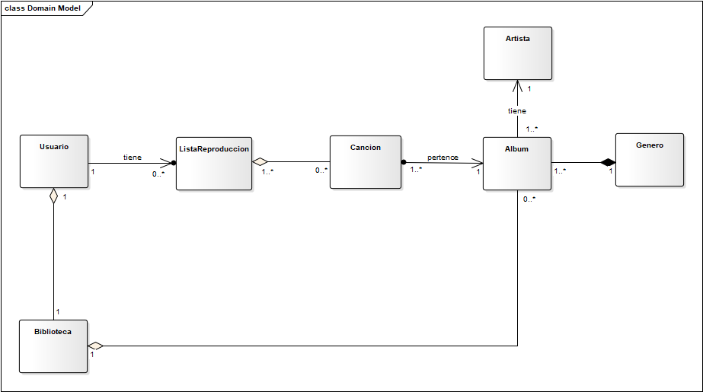

Ilustración 1 Modelo de dominio

# Diagrama relacional

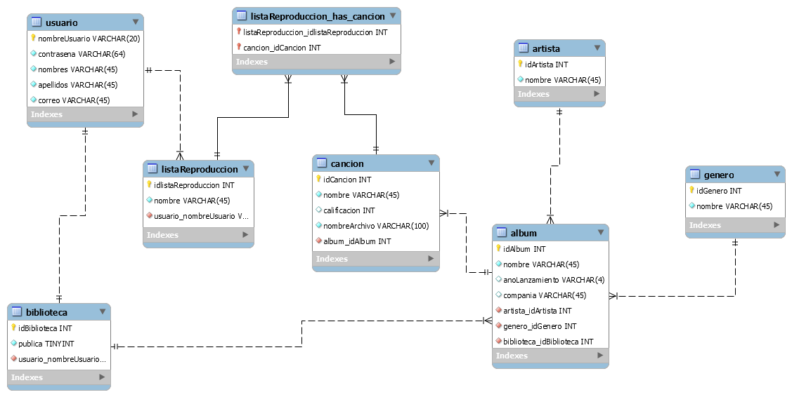

Ilustración 2 Diagrama relacional

# Diagramas de casos uso

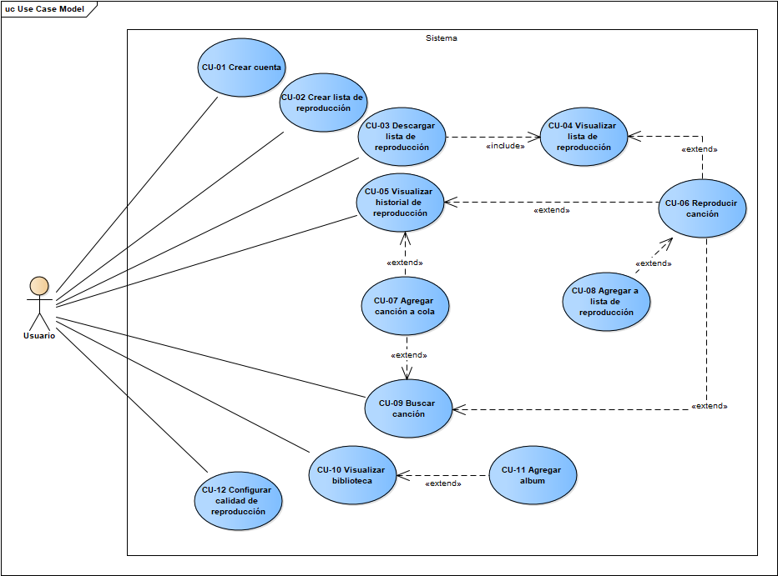

Ilustración 3 Diagrama de Casos de Uso

# Diagrama de despliegue

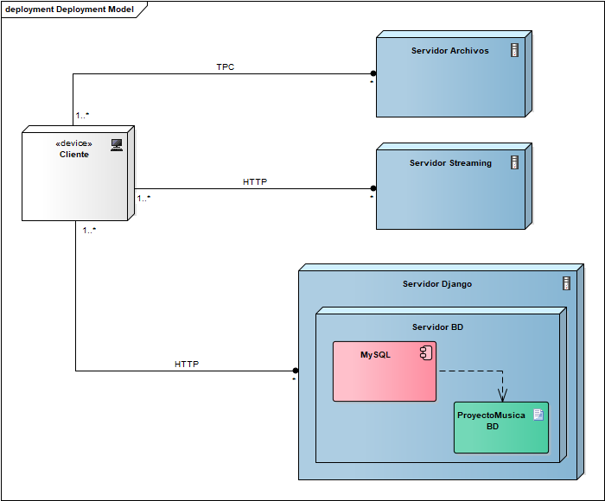

# Casos de uso

## CU-01 Crear cuenta

Tabla 1 Descripción de CU-01 Crear cuenta

|  |  |
| --- | --- |
| **ID:** | CU-01 |
| **Nombre:** | Crear cuenta |
| **Autor:** | Irvin Vera |
| **Actor(es):** | Usuario |
| **Fecha de creación:** | 13 de mayo de 2018 |
| **Fecha de actualización:** |  |
| **Descripción:** | En este caso de uso el Usuario podrá registrarse en el sistema para posteriormente iniciar sesión |
| **Precondiciones:** |  |
| **Disparador:** | El usuario selecciona la opción “Crear cuenta”. |
| **Flujo Normal:** | 1. El sistema despliega la ventana para que el Usuario ingrese sus datos. 2. El Usuario ingresa los siguientes datos, nombre de usuario, correo electrónico, contraseña y selecciona la opción “Registrarse”. 3. El sistema verifica que ningún campo está vacío, verifica que ningún campo exceda el límite de caracteres permitidos, registra la cuenta y muestra una ventana de confirmación de que la cuenta ha sido registrada exitosamente. 4. El Usuario selecciona la opción aceptar. 5. El sistema regresa a la ventana de inicio de sesión. |
| **Flujos Alternos:** | **En paso 3 (Campos vacíos).**   1. El sistema muestra una ventana de advertencia notificando al Usuario que alguno de los campos está vacío.   **En paso 3 (Campos exceden el límite de caracteres permitidos).**   1. El sistema muestra una ventana de emergencia notificando al Usuario que algunos de los campos exceden el límite de caracteres permitidos   **En paso 2 (Usuario selecciona Cancelar).**   1. El usuario selecciona la opción “Cancelar” 2. El sistema regresa a la ventana de inicio de sesión |
| **Excepciones:** | **Error de conexión a la Base de datos.**  El sistema informa al Usuario que hubo un error al conectarse a la base de datos, por lo que no se pudo registrar la cuenta y regresa a la ventana de inicio de sesión. |
| **Postcondiciones:** | La cuenta del Usuario es registrada exitosamente en el sistema |
| **Incluye** |  |
| **Extiende** |  |
| **Prioridad:** | Alta |

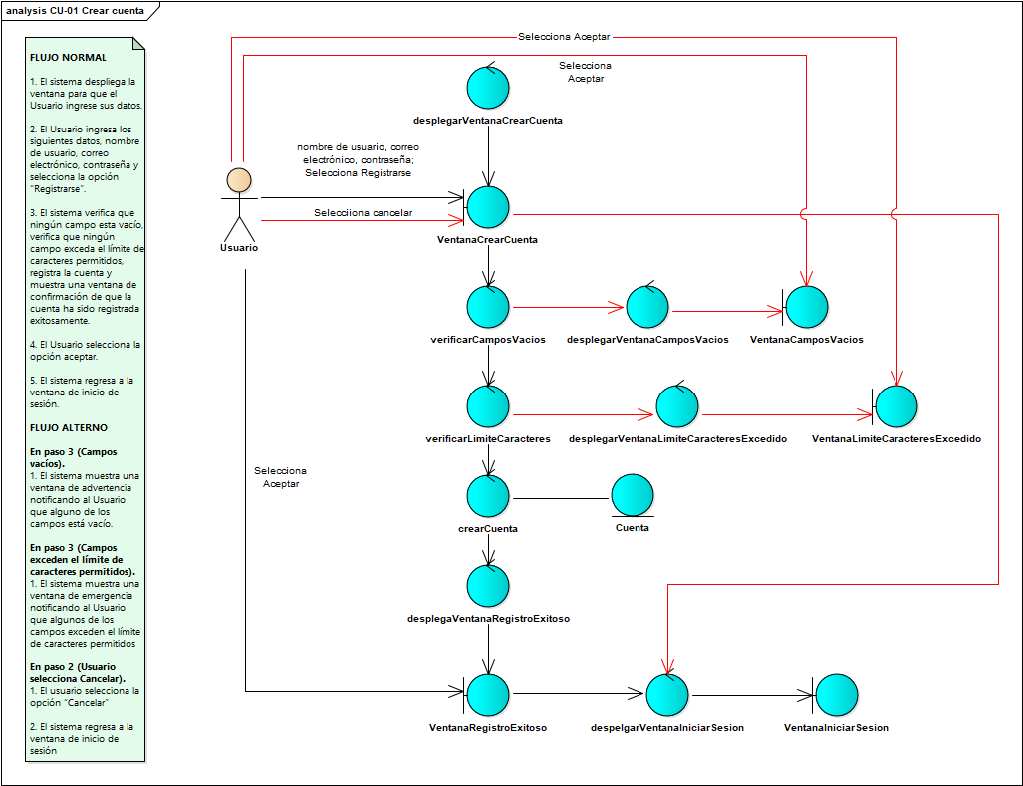

Ilustración 4 Diagrama de robustez de CU-01 Crear cuenta

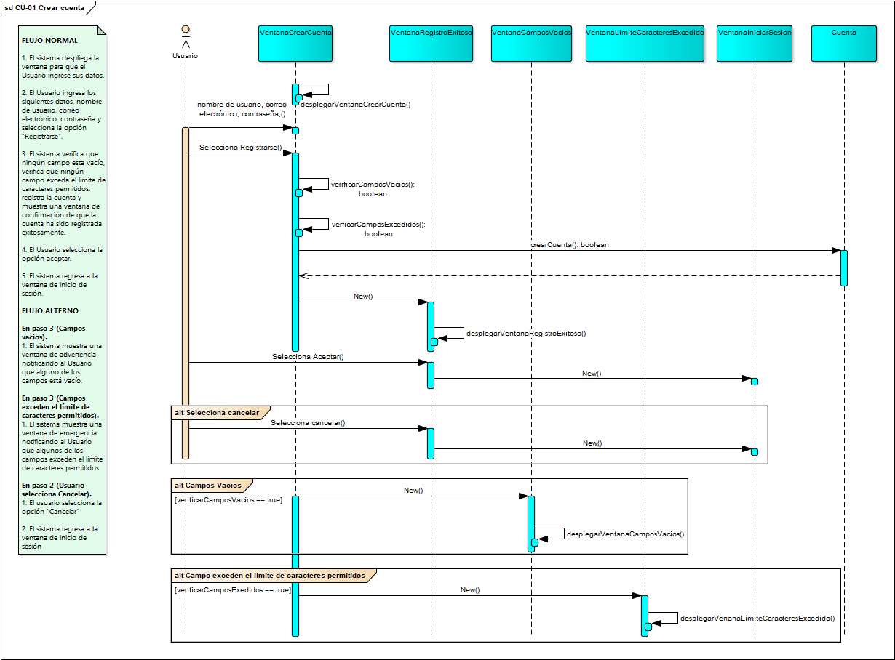

Ilustración 5 Diagrama de secuencia de CU-01 Crear cuenta

## CU-02 Crear lista de reproducción

Tabla 2 Descripción de CU-02 Crear lista de reproducción

|  |  |
| --- | --- |
| **­­ID:** | CU-02 |
| **Nombre:** | Crear lista de reproducción |
| **Autor(es):** | Raymundo Pérez |
| **Fecha de creación:** | 13/05/2018 |
| **Fecha de actualización:** |  |
| **Actor(es):** | Usuario |
| **Descripción:** | El usuario debe poder crear una lista de reproducción en la cual podrá añadir múltiples canciones. |
| **Precondiciones:** | 1. Autenticarse en el sistema. |
| **Disparador:** | El usuario selecciona la opción para crear una nueva lista de reproducción. |
| **Flujo Normal:** | **Crear lista**   1. El sistema despliega la PANTALLA CREAR LISTA REPRODUCCIÓN. 2. El usuario ingresa el nombre de la lista y da clic en el botón para registrar. 3. El sistema crea la lista de reproducción y despliega la PANTALLA LISTAS DE REPRODUCCIÓN. |
| **Flujos Alternos:** | * 1. **Campos vacíos**      1. El sistema notifica al usuario que existen campos vacíos.      2. Regresa al paso 2 del flujo normal.   2. **Lista existente**      1. El sistema notifica al usuario que el nombre de la lista ya existe.      2. Regresa al paso 2 del flujo normal. |
| **Excepciones:** | * 1. **No hay conexión a la red**      1. El sistema notifica al usuario el error ocurrido.      2. Regresa al paso 1 del flujo normal. |
| **Postcondiciones:** | 1. Se debe registrar la lista de reproducción. |
| **Entradas:** | Nombre de la lista de reproducción. |
| **Salidas:** | Notificación campos vacíos. |
| **Incluye:** | Ninguno. |
| **Extiende:** | Ninguno. |

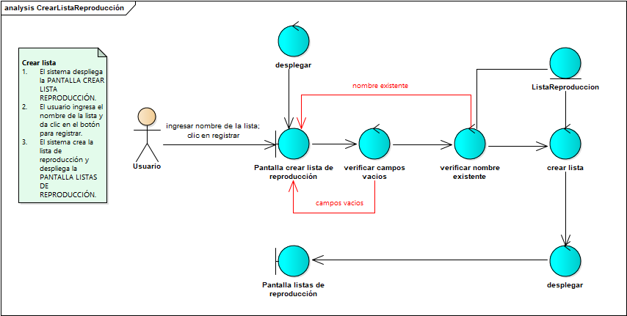

Ilustración 6 Diagrama de robustez de CU-02 Crear lista de reproducción

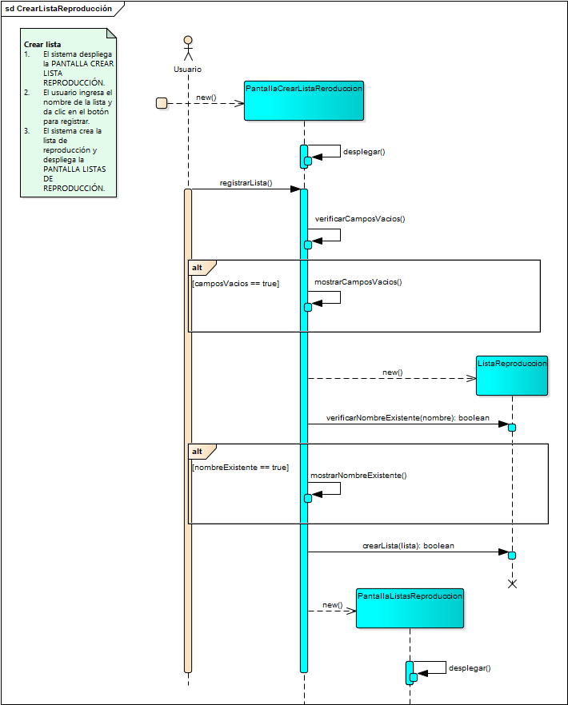

Ilustración 7 Diagrama de secuencia de CU-02 Crear lista de reproducción

## CU-03 Descargar lista de reproducción

Tabla 3 Descripción de CU-03 Descargar lista de reproducción

|  |  |  |  |
| --- | --- | --- | --- |
| **ID** | **CU-03** | | |
| **Nombre** | **Descargar lista de reproducción** | | |
| **Fecha de creación:** | **15/05/2018** | **Fecha última edición:** | **17/05/2018** |
| **Autor** | **Alonso Lora** | | |
| **Actores** | **Usuario** | | |
| **Descripción** | El usuario debe poder descargar las canciones de una lista de reproducción, con el fin de escuchar las canciones sin la necesidad de tener conexión a Internet. | | |
| **Disparador** | El usuario selecciona la opción para descargar lista de reproducción en la PANTALLA VISUALIZAR LISTA DE REPRODUCCION. | | |
| **Precondiciones** | Ingresar al sistema con la cuenta de usuario.  Debe existir al menos una lista de reproducción con canciones asociadas. | | |
| **Flujo normal** | **Descargar lista de reproducción**   1. El sistema despliega un mensaje de confirmación el cual le pregunta al usuario si desea continuar con la acción. 2. El usuario acepta el mensaje. 3. El sistema verifica si existe el almacenamiento necesario, guarda las canciones y muestra un mensaje donde indica que la descarga finalizó. | | |
| **Flujos alternos** | * 1. **No hay suficiente almacenamiento.**      1. El sistema le indica al usuario que no tiene el suficiente almacenamiento para guardar las canciones. | | |
| **Excepciones** | * 1. **No hay conexión con la base de datos**      1. El sistema notifica al maestro el error ocurrido. | | |
| **Post condición** | El usuario debe poder escuchar la lista de reproducción sin la necesidad de tener una conexión a Internet. | | |
| **Entradas** | Ninguna. | | |
| **Salidas** | Mensaje donde indique que la descarga finalizó, Mensaje de confirmación. | | |
| **Incluye** | CU-04 Visualizar lista de reproducción | | |
| **Extiende** | Ninguno. | | |

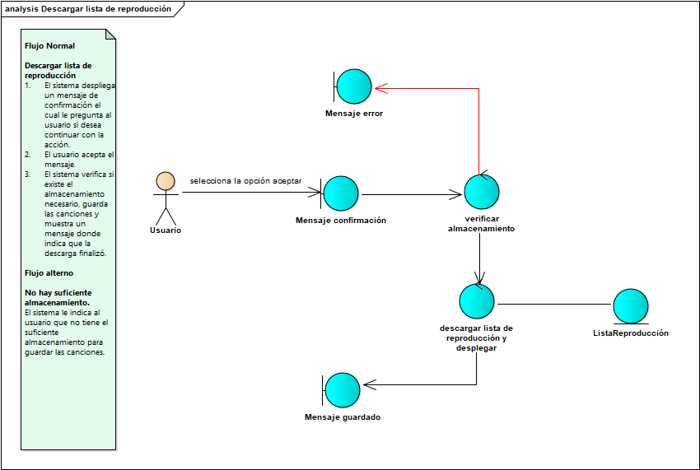

Ilustración 8 Diagrama de robustez de CU 03-Descargar lista de reproducción

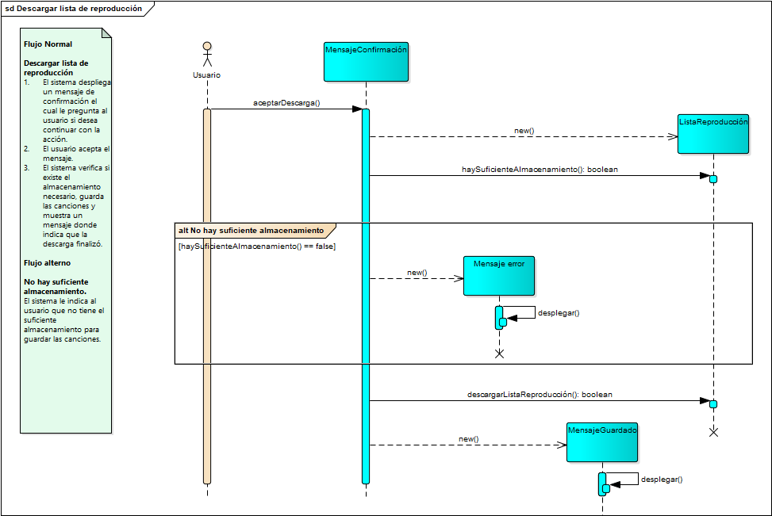

Ilustración 9 Diagrama de secuencia de CU-03 Descargar lista de reproducción

## CU-04 Visualizar lista de reproducción

Tabla 4 Descripción de CU-04 Visualizar lista de reproducción

|  |  |  |  |
| --- | --- | --- | --- |
| **ID** | **CU-04** | | |
| **Nombre** | **Visualizar lista de reproducción** | | |
| **Fecha de creación:** | **15/05/2018** | **Fecha última edición:** | **18/05/2018** |
| **Autor** | **Alonso Lora** | | |
| **Actores** | **Usuario** | | |
| **Descripción** | El usuario debe poder visualizar las canciones dentro de una lista de reproducción, con el fin de facilitar la reproducción de dichas canciones. | | |
| **Disparador** | El usuario selecciona la opción para visualizar lista de reproducción en la PANTALLA LISTAS. | | |
| **Precondiciones** | Ingresar al sistema con la cuenta de usuario.  Debe existir al menos una lista de reproducción. | | |
| **Flujo normal** | **Visualizar lista de reproducción**   1. El sistema despliega la PANTALLA LISTA DE REPRODUCCIÓN donde muestra las canciones asociadas a la lista de reproducción seleccionada. 2. El usuario visualiza las canciones. | | |
| **Flujos alternos** | * 1. **Reproducir canción**      1. El usuario selecciona la canción que desea escuchar.      2. Se inicializa el caso de uso Reproducir canción y regresa al paso 1 del flujo normal. | | |
| **Excepciones** | * 1. **No hay conexión con la base de datos**      1. El sistema notifica al maestro el error ocurrido. | | |
| **Post condición** | Ninguna. | | |
| **Entradas** | Ninguna. | | |
| **Salidas** | Mensaje donde indique que la descarga finalizó, Mensaje de confirmación. | | |
| **Incluye** | Ninguno | | |
| **Extiende** | CU-06 Reproducir canción | | |

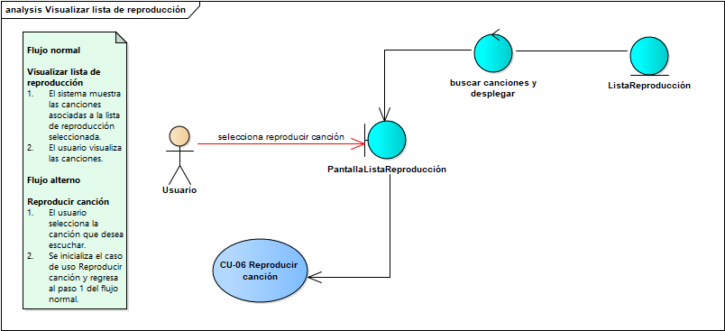

Ilustración 10 Diagrama de robustez de CU-04 Visualizar lista de reproducción

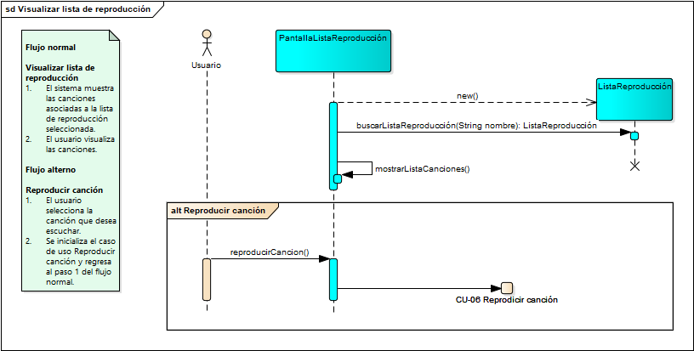

Ilustración 11 Diagrama de secuencia de CU-04 Visualizar lista de reproducción

## CU-05 Visualizar historial de reproducción

Tabla 5 Descripción de CU-05 Visualizar historial de reproducción

|  |  |
| --- | --- |
| **­­ID:** | CU-05 |
| **Nombre:** | Visualizar historial de reproducción |
| **Autor(es):** | Raymundo Pérez |
| **Fecha de creación:** | 13/05/2018 |
| **Fecha de actualización:** |  |
| **Actor(es):** | Usuario |
| **Descripción:** | El usuario debe poder visualizar las canciones reproducidas recientemente, para poder interactuar con ellas. |
| **Precondiciones:** | 1. Que exista al menos una canción reproducida. |
| **Disparador:** | El usuario selecciona la opción para visualizar el historial de reproducción. |
| **Flujo Normal:** | **Visualizar historial**   1. El sistema despliega la PANTALLA HISTORIAL DE REPRODUCCIÓN, el cual contiene las ultimas 20 canciones reproducidas. 2. El usuario visualiza las canciones mostradas. |
| **Flujos Alternos:** | * 1. **Agregar canción a la cola**      1. Inicia CU-07 Agregar canción a la cola.   2. **Reproducir canción**      1. Inicia CU-06 Reproducir canción. |
| **Excepciones:** | * 1. **No hay conexión a la red**      1. El sistema notifica al usuario el error ocurrido. |
| **Postcondiciones:** | Ninguna |
| **Entradas:** | Ninguna |
| **Salidas:** | Nombre de las canciones reproducidas. |
| **Incluye:** | Ninguno. |
| **Extiende:** | Ninguno. |

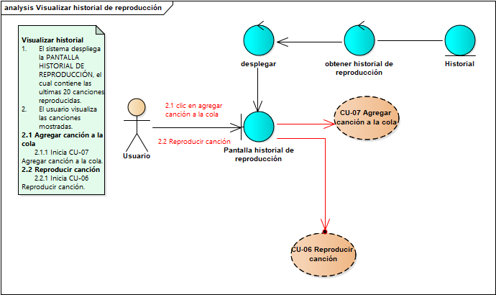

Ilustración 12 Diagrama de robustez de CU-05 Visualizar historial de reproducción

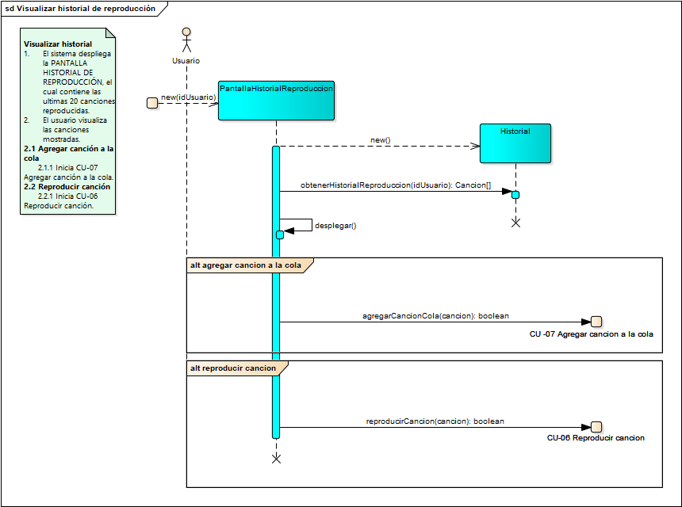

Ilustración 13 Diagrama de secuencia de CU-05 Visualizar historial de reproducción

## CU-06 Reproducir canción

Tabla 6 Descripción de CU-06 Reproducir canción

|  |  |  |  |
| --- | --- | --- | --- |
| **ID** | **CU-06** | | |
| **Nombre** | **Reproducir canción** | | |
| **Fecha de creación:** | **16/05/2018** | **Fecha última edición:** | **17/05/2018** |
| **Autor** | **Alonso Lora** | | |
| **Actores** | **Usuario** | | |
| **Descripción** | El usuario debe poder reproducir canciones para escucharlas. | | |
| **Disparador** | El usuario selecciona la opción para reproducir una canción. | | |
| **Precondiciones** | Ingresar al sistema con la cuenta de usuario.  Debe existir al menos una canción. | | |
| **Flujo normal** | **Reproducción canción**   1. El sistema verifica si la canción esta descargada, despliega la PANTALLA REPRODUCIR CANCIÓN y reproduce la canción. 2. El usuario escucha la canción seleccionada. | | |
| **Flujos alternos** | * 1. **Canción no descargada**      1. El sistema realiza la petición al servidor para el streaming de la canción y regresa al paso 2 del flujo normal.   2. **Agregar canción a lista de reproducción**      1. El usuario selecciona la opción para agregar canción a lista de reproducción.      2. Se inicializa el caso de uso Agregar a lista de reproducción.   3. **Pausar canción**      1. El usuario selecciona la opción para pausar la canción.      2. El sistema pausa la canción en reproducción.   4. **Cambiar canción**      1. El usuario selecciona la opción para cambiar la canción.      2. El sistema reproduce la siguiente o anterior canción en la cola | | |
| **Excepciones** | * 1. **No hay conexión con la base de datos**      1. El sistema notifica al maestro el error ocurrido. | | |
| **Post condición** | Ninguna. | | |
| **Entradas** | Ninguna. | | |
| **Salidas** | Mensaje donde indique que la descarga finalizó, Mensaje de confirmación. | | |
| **Incluye** | Ninguno | | |
| **Extiende** | CU-08 Agregar a lista de reproducción. | | |

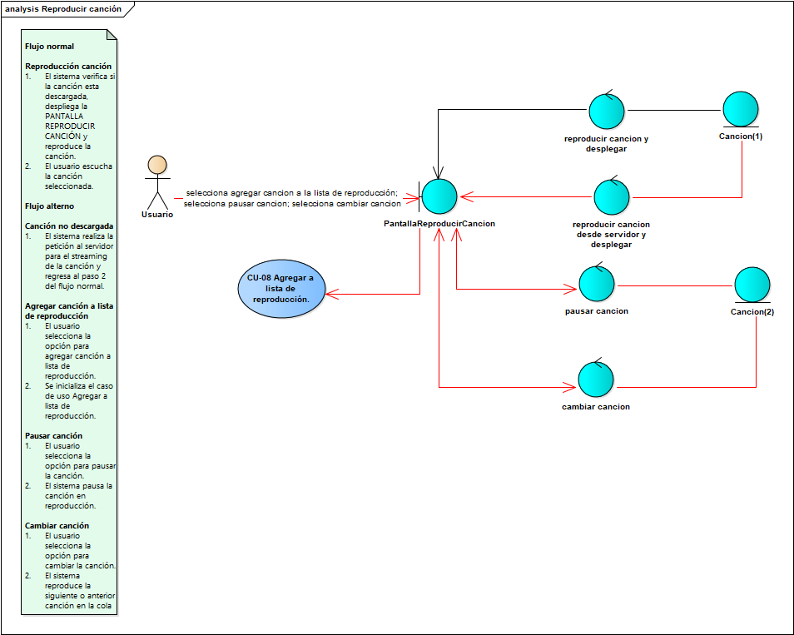

Ilustración 14 Diagrama de robustez de CU-06 Reproducir canción

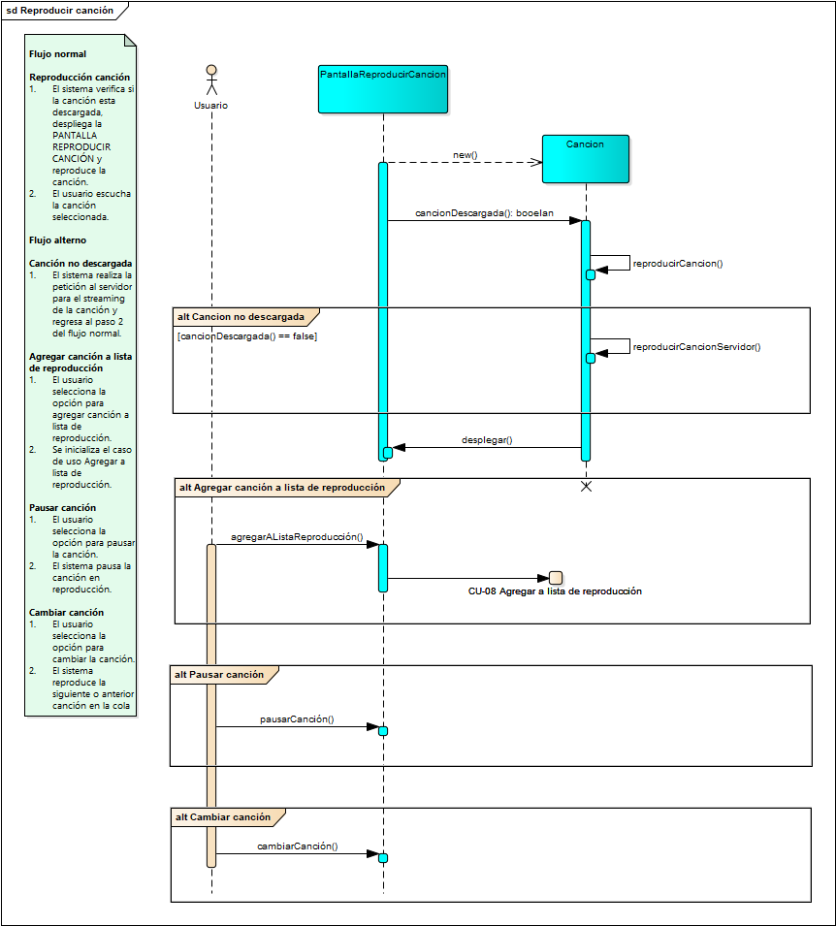

Ilustración 15 Diagrama de secuencia de CU-06 Reproducir canción

## CU-07 Agregar canción a cola

Tabla 7 Descripción de CU-07 Agregar canción a cola

|  |  |  |  |
| --- | --- | --- | --- |
| **ID** | CU-07 | | |
| **Nombre** | Agregar canción a cola | | |
| **Fecha de creación:** | 14 de mayo de 2018 | **Fecha última edición:** |  |
| **Autor** | Israel Reyes Ozuna | | |
| **Actores** | Usuario | | |
| **Descripción** | En este caso de uso el usuario podrá añadir canciones a la lista que está escuchando en ese momento (cola) | | |
| **Disparador** | El usuario selecciona el icono para agregar la canción a la cola | | |
| **Precondiciones** | 1. Estar registrado en el sistema 2. El Usuario busca alguna canción | | |
| **Flujo normal** | 1. El sistema agrega la canción a la cola y muestra una notificación indicando que se añadió correctamente | | |
| **Flujos alternos** |  | | |
| **Excepciones** | E1. El sistema no pudo agregar la canción a la cola por un falló de conexión al servidor | | |
| **Post condición** | La canción se encuentra en la cola | | |
| **Entradas** |  | | |
| **Salidas** |  | | |
| **Incluye** |  | | |
| **Extiende** | CU-05 visualizar historial de reproducción  CU-09 Buscar canción | | |

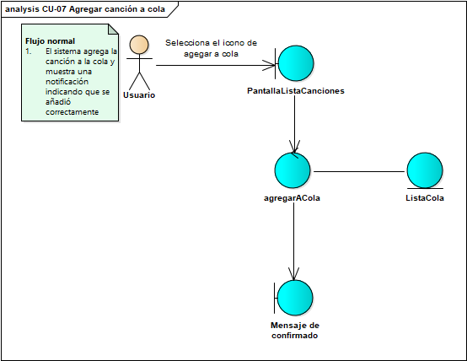

Ilustración 16 Diagrama de robustez de CU-07 Agregar canción a cola

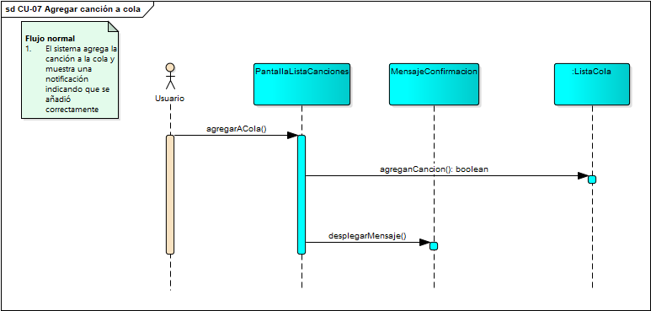

Ilustración 17 Diagrama de secuencia de CU-07 Agregar canción a cola

## CU-08 Agregar a lista de reproducción

Tabla 8 Descripción de CU-08 Agregar a lista de reproducción

|  |  |
| --- | --- |
| **ID:** | CU-08 |
| **Nombre:** | Agregar a lista de reproducción |
| **Autor:** | Irvin Vera |
| **Actor(es):** | Usuario |
| **Fecha de creación:** | 13 de mayo de 2018 |
| **Fecha de actualización:** |  |
| **Descripción:** | En este caso de uso el Usuario podrá añadir una canción a una lista de reproducción en particular. |
| **Precondiciones:** |  |
| **Disparador:** | El Usuario selecciona la opción “Agregar a lista de reproducción” |
| **Flujo Normal:** | 1. El sistema despliega la ventana para que usuario elija la lista de reproducción a la cual desea incluir la canción. 2. El Usuario selecciona una la lista de reproducción y selecciona la opción “Agregar”. 3. El sistema verifica que la canción no se encuentre ya en la lista elegida por el Usuario, agrega la canción a la lista de reproducción y muestra un mensaje de confirmación de que la canción fue añadida a la lista de reproducción exitosamente. 4. El Usuario selecciona la opción “Aceptar”. 5. El sistema regresa a la ventana anterior |
| **Flujos Alternos:** | **En paso 2 (Usuario selecciona “Cancelar”).**   1. El sistema regresa a la ventana anterior.   **En paso 2 (Usuario selecciona (“Nueva lista de reproducción”).**   1. CU-02 Crear lista de reproducción.   **En paso 3 (Canción ya se encuentra en la lista de reproducción).**   1. El sistema notifica al usuario que la canción ya se encuentra incluida en la lista incluida. |
| **Excepciones:** | **Error de conexión a la Base de datos.**  El sistema informa al Usuario que hubo un error al conectarse a la base de datos, por lo que no se pudo incluir la canción a la lista de reproducción. |
| **Postcondiciones:** | La canción es incluida en la lista de reproducción elegida por el Usuario |
| **Incluye** |  |
| **Extiende** |  |
| **Prioridad:** | Alta |

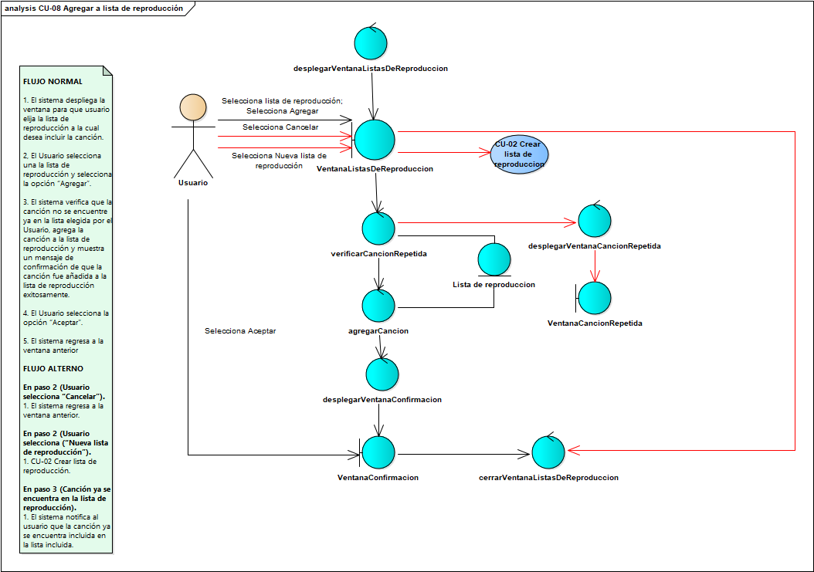

Ilustración 18 Diagrama de robustez de CU-08 Agregar a lista de reproducción

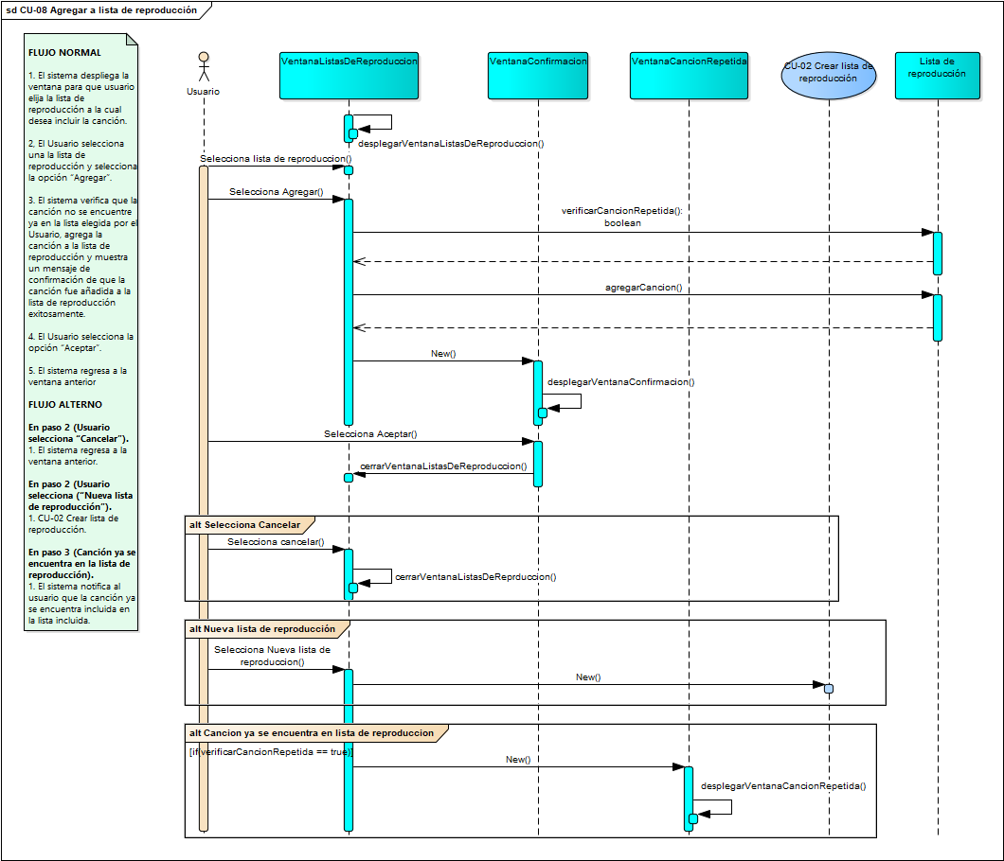

Ilustración 19 Diagrama de secuencia de CU-08 Agregar a lista de reproducción

## CU-09 Buscar canción

Tabla 9 Descripción de CU-09 Buscar canción

|  |  |  |  |
| --- | --- | --- | --- |
| **ID** | CU-09 | | |
| **Nombre** | Buscar canción | | |
| **Fecha de creación:** | 14 de mayo de 2018 | **Fecha última edición:** | 15 de mayo de 2018 |
| **Autor** | Israel Reyes Ozuna | | |
| **Actores** | Usuario | | |
| **Descripción** | En este caso de uso el usuario podrá explorar las diferentes canciones que existen en el sistema | | |
| **Disparador** | El Usuario selecciona Explorar música | | |
| **Precondiciones** | 1. Estar registrado en el sistema | | |
| **Flujo normal** | 1. El sistema muestra todas las canciones encontradas en el sistema 2. El usuario visualiza las canciones | | |
| **Flujos alternos** | **En el paso 1 el Usuario ingresa el nombre de una canción**  1. El sistema muestra las coincidencias encontradas con el nombre ingresado  2. El Usuario visualiza las canciones encontradas  **En el paso 2 el Usuario reproduce la canción**   1. CU-06 Reproducir canción   **En el paso 2 el Usuario agrega una canción a la cola**   1. CU-07 Agregar canción a cola   **En el paso 2 el Usuario selecciona la pestaña Artistas**  1. El sistema despliega una lista con todos los artistas encontrados en el sistema  2. El Usuario selecciona un artista  3. El sistema muestra las canciones del artista seleccionado  4. El Usuario visualiza las canciones del artista  **En el paso 2 el Usuario selecciona la pestaña Álbum**  1. El sistema despliega los diferentes álbumes que están registrados  2. El Usuario selecciona un álbum  3. El sistema despliega las canciones contenidas en el álbum  4. El Usuario visualiza las canciones del álbum  **En el paso 2 el Usuario selecciona la pestaña Géneros**   1. El sistema despliega una los diferentes géneros que están registrados 2. El Usuario selecciona un género 3. El sistema despliega las canciones encontradas con ese género 4. El Usuario visualiza las canciones del género | | |
| **Excepciones** | E1. El sistema no pudo recuperar ninguna canción por un falló en el servidor | | |
| **Post condición** |  | | |
| **Entradas** | Nombre de canción  Nombre de artista  Nombre de álbum | | |
| **Salidas** |  | | |
| **Incluye** |  | | |
| **Extiende** |  | | |

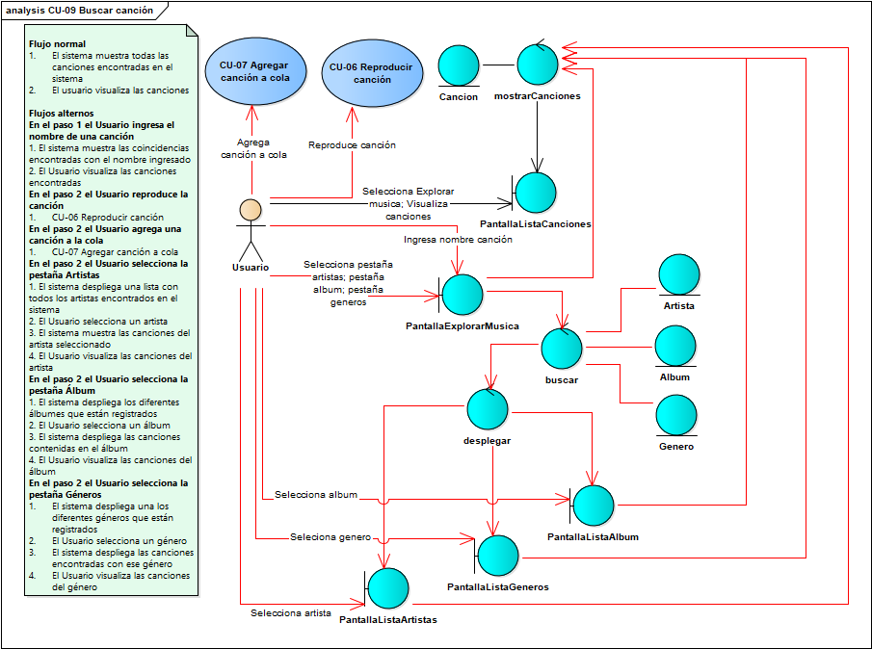

Ilustración 20 Diagrama de robustez de CU-09 Buscar canción

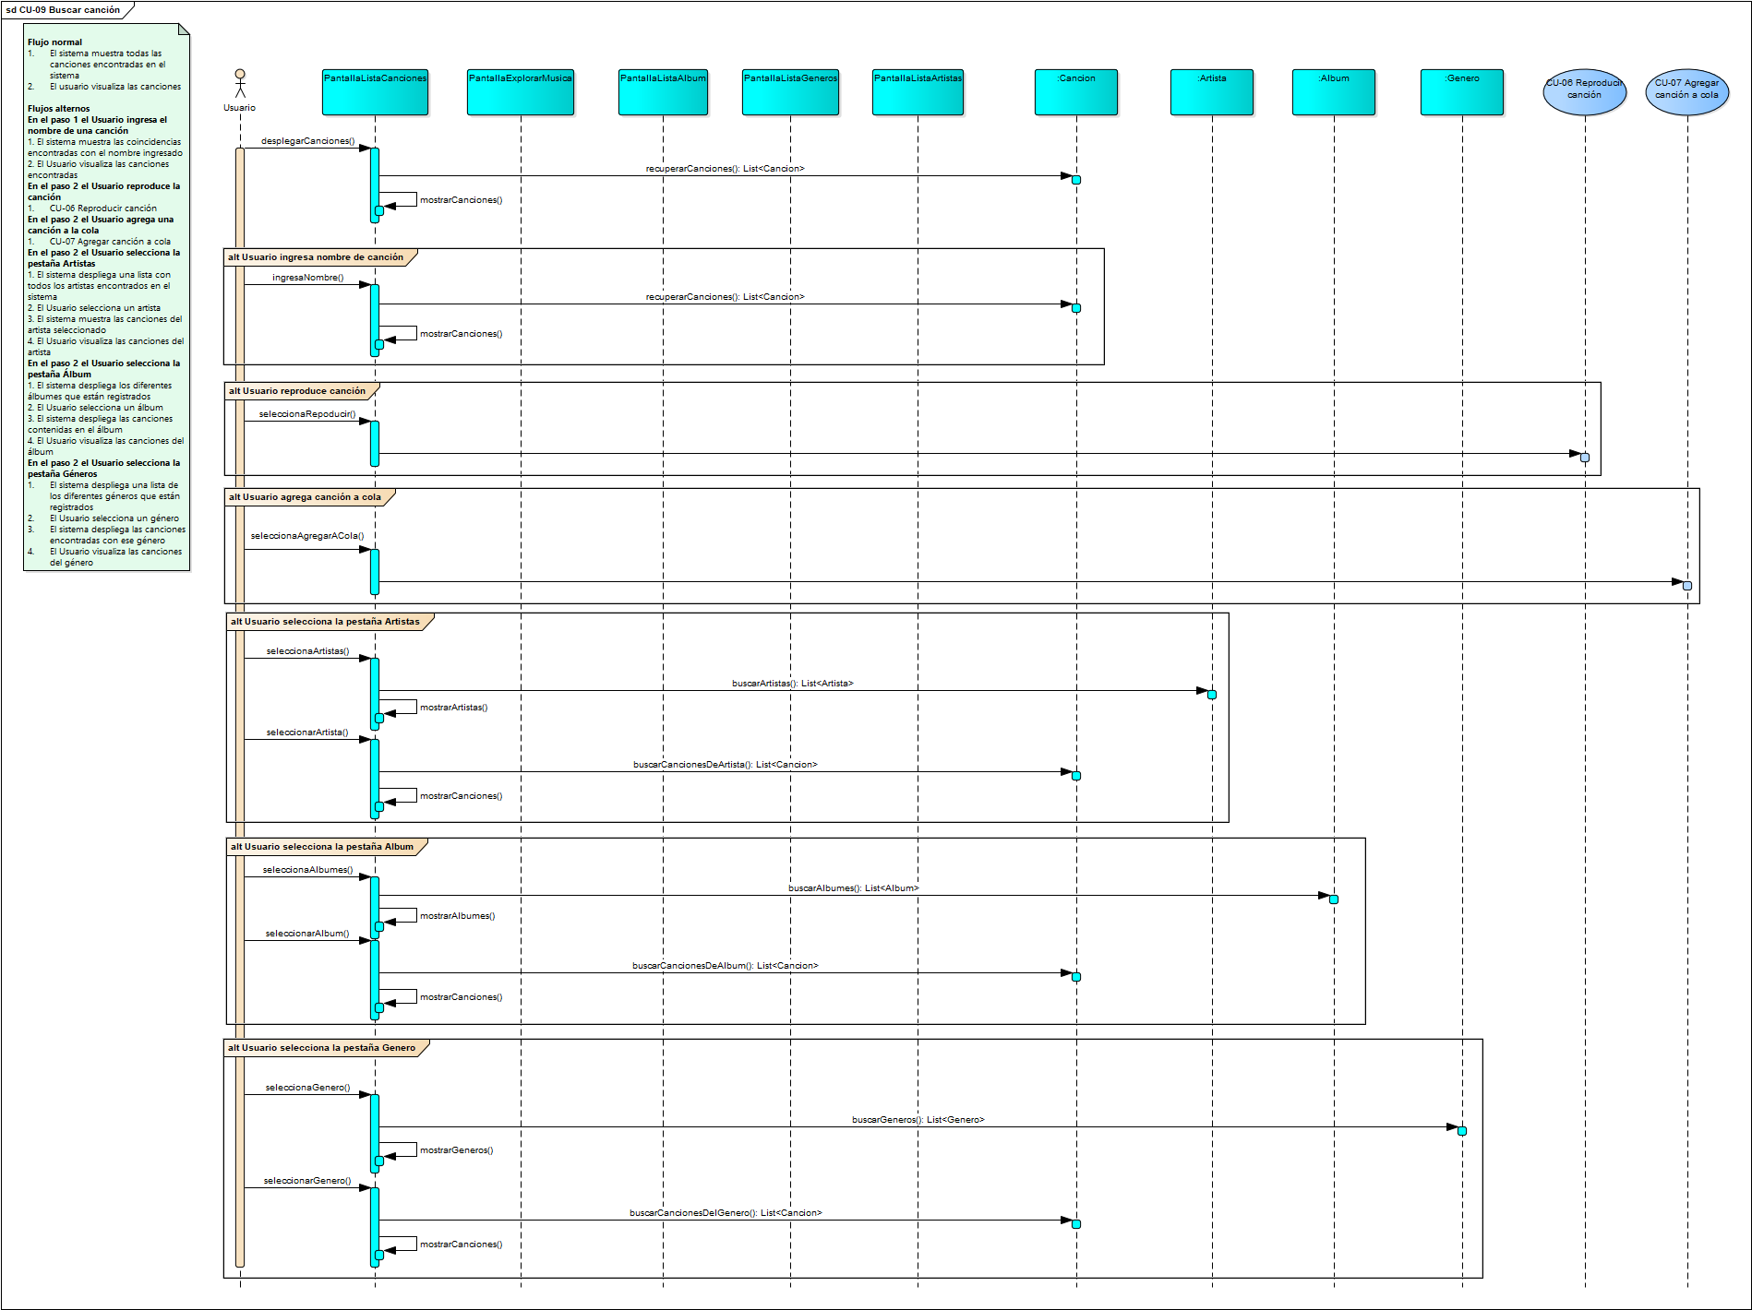

Ilustración 21 Diagrama de secuencia de CU-09 Buscar canción

## CU-10 Visualizar biblioteca

Tabla 10 Descripción de CU-10 Visualizar biblioteca

|  |  |  |  |
| --- | --- | --- | --- |
| **ID** | CU-10 | | |
| **Nombre** | Visualizar biblioteca | | |
| **Fecha de creación:** | 14 de mayo de 2018 | **Fecha última edición:** |  |
| **Autor** | Israel Reyes Ozuna | | |
| **Actores** | Usuario | | |
| **Descripción** | En este caso de uso el usuario podrá revisar todo lo que ha añadido a su biblioteca | | |
| **Disparador** | El usuario selecciona “Mi biblioteca” | | |
| **Precondiciones** | 1. Estar registrado en el sistema | | |
| **Flujo normal** | 1. El sistema muestra una pantalla con varias pestañas y con la lista de canciones 2. El usuario visualiza las canciones | | |
| **Flujos alternos** | **En el paso 1 el usuario desea agregar un nuevo álbum**   1. CU-11 Agregar álbum   **En el paso 2 el usuario desea reproducir la canción**   1. CU-06 Reproducir canción   **En el paso 2 el usuario selecciona la pestaña Artistas**   1. El sistema despliega una lista de Artistas contenidos en la biblioteca   **En el paso 2 el usuario selecciona la pestaña Álbumes**   1. El sistema despliega una lista de Álbumes contenidos en la biblioteca   **En el paso 2 el usuario selecciona la pestaña Géneros**   1. El sistema despliega una lista de Géneros contenidos en la biblioteca | | |
| **Excepciones** | E1. No se pudo recuperar de manera correcta la biblioteca por un error de conexión con el servidor | | |
| **Post condición** |  | | |
| **Entradas** |  | | |
| **Salidas** |  | | |
| **Incluye** |  | | |
| **Extiende** | CU-11 Agregar álbum | | |

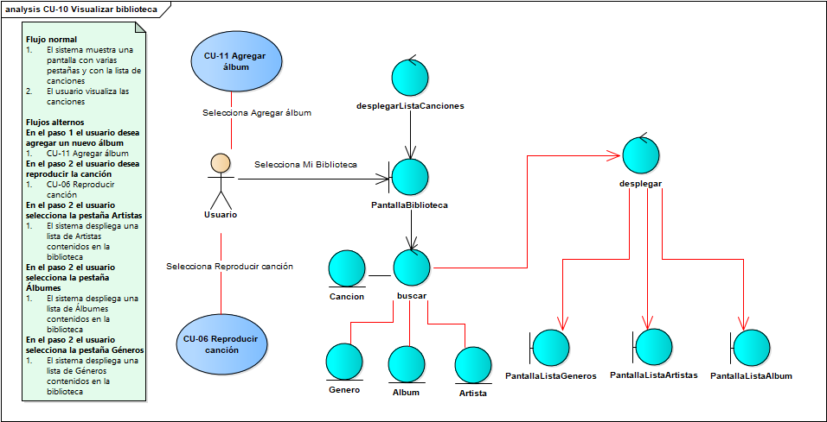

Ilustración 22 Diagrama de robustez de CU-10 Visualizar biblioteca

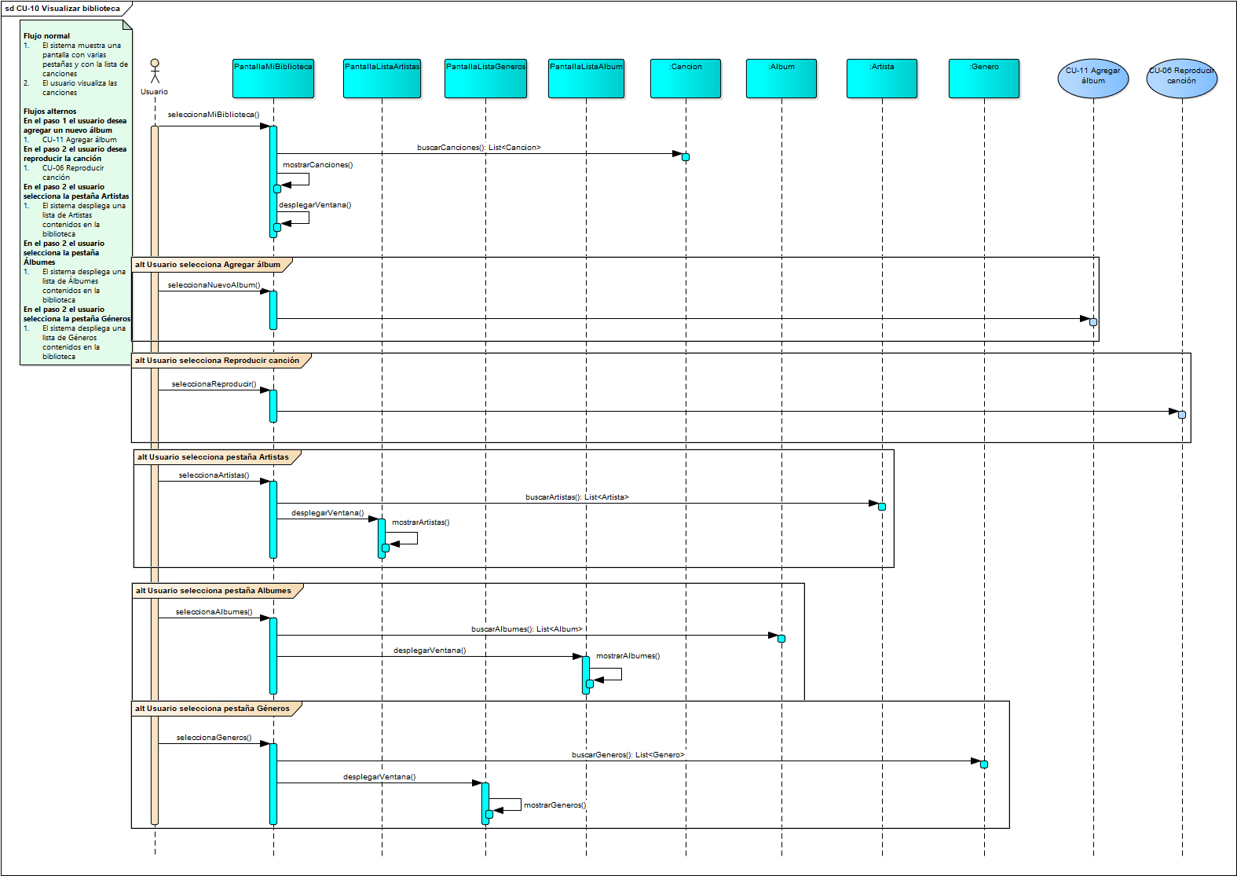

Ilustración 23 Diagrama de secuencia de CU-10 Visualizar biblioteca

## CU-11 Agregar álbum

Tabla 11 Descripción de CU-11 Agregar álbum

|  |  |
| --- | --- |
| **­­ID:** | CU-11 |
| **Nombre:** | Agregar álbum |
| **Autor(es):** | Raymundo Pérez |
| **Fecha de creación:** | 13/05/2018 |
| **Fecha de actualización:** |  |
| **Actor(es):** | Usuario |
| **Descripción:** | El usuario debe poder añadir un álbum con canciones al sistema, para posteriormente poder reproducirlas o compartirlas. |
| **Precondiciones:** | 1. Autenticarse en el sistema. |
| **Disparador:** | El usuario selecciona la opción para añadir un nuevo álbum. |
| **Flujo Normal:** | **Agregar álbum**   1. El sistema despliega la PANTALLA AGREGAR ALBUM. 2. El usuario selecciona la opción para subir un archivo .zip. 3. El sistema despliega el EXPLORADOR De ARCHIVOS. 4. El usuario selecciona el archivo con las canciones y da clic en el botón para aceptar. 5. El sistema muestra las canciones contenidas en el archivo. 6. El usuario ingresa los Datos del álbum y da clic en el botón para guardar. 7. El sistema guarda el álbum y notifica al usuario que se registró correctamente. |
| **Flujos Alternos:** | * 1. **Campos vacíos**      1. El sistema notifica al usuario que existen campos vacíos.      2. Regresa al paso 6 del flujo normal.   2. **Archivo no compatible**      1. El sistema notifica al usuario que el archivo seleccionado no es compatible.      2. Regresa al paso 2 del flujo normal.   3. **Añadir nuevo artista**      1. El usuario selecciona la opción para añadir un nuevo artista.      2. El sistema despliega la pantalla AÑADIR NUEVO ARTISTA.      3. El usuario ingresa el nombre del artista y da clic en el botón para registrar.      4. El sistema guarda el artista.      5. Regresa al paso 6 del flujo normal. |
| **Excepciones:** | * 1. **No hay conexión a la red**      1. El sistema notifica al usuario el error ocurrido.      2. Regresa al paso 1 del flujo normal. |
| **Postcondiciones:** | 1. Se debe registrar el álbum en el sistema. 2. Se debe registrar el artista en el sistema |
| **Entradas:** | Archivo de canciones, Datos del álbum: Artista, genero, nombre del álbum, Notificación artista registrado. |
| **Salidas:** | Notificación álbum registrado, notificación campos vacíos, notificación archivo no compatible. |
| **Incluye:** | Ninguno. |
| **Extiende:** | Visualizar biblioteca. |

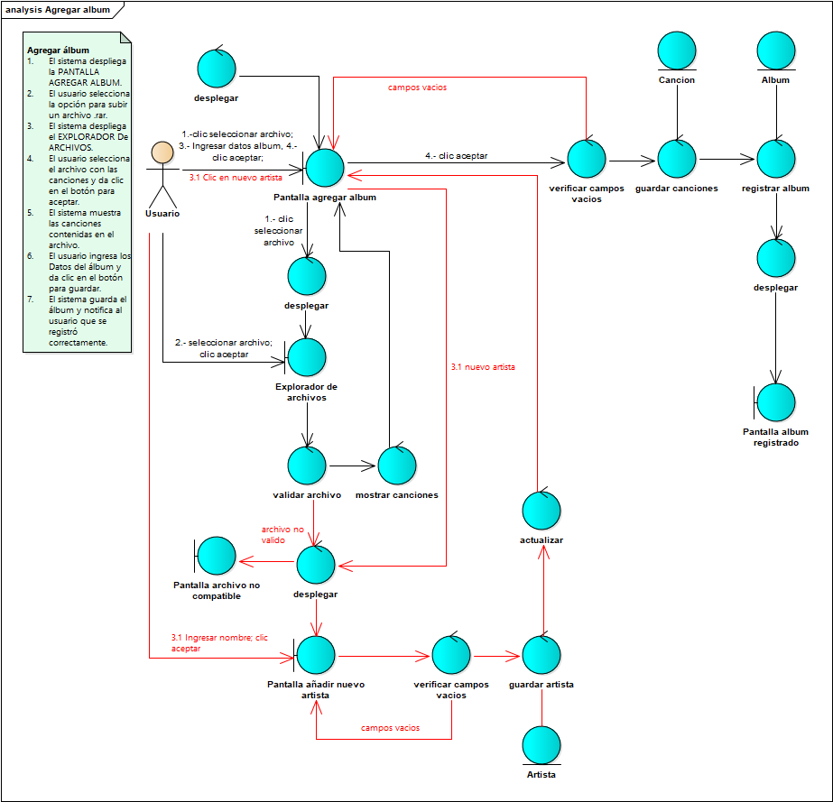

Ilustración 24 Diagrama de robustez de CU-11 Agregar álbum

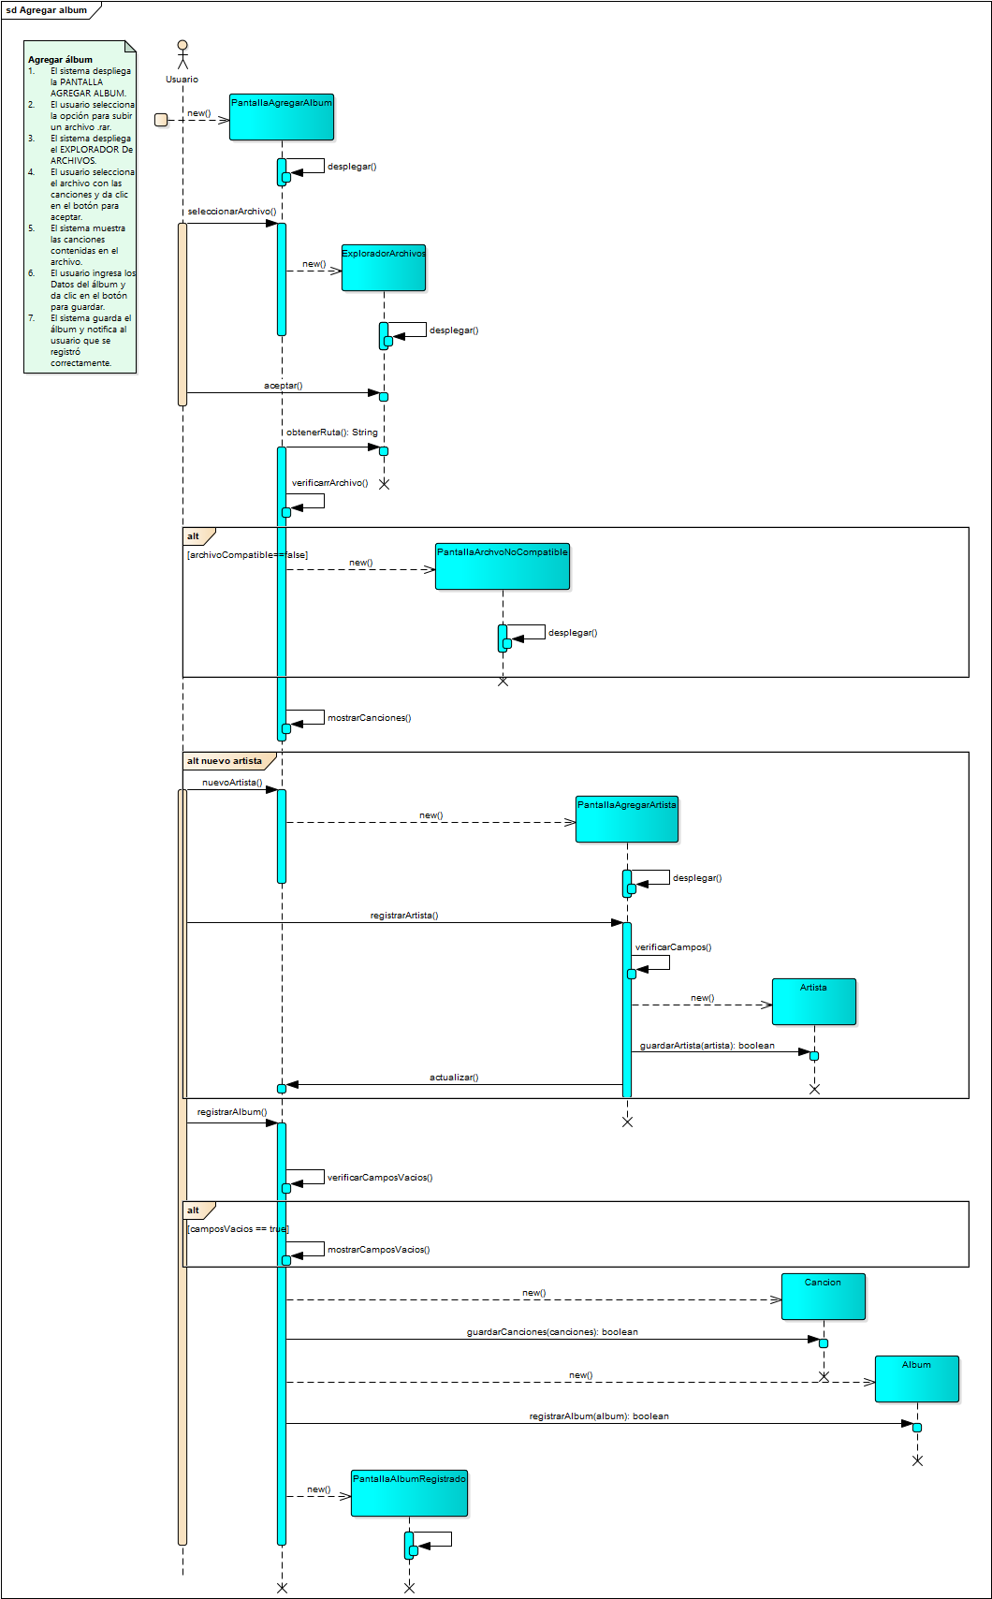

Ilustración 25 Diagrama de secuencia de CU-11 Agregar álbum

## CU-12 Configurar calidad de reproducción

Tabla 12 Descripción de CU-12 Configurar calidad de reproducción

|  |  |
| --- | --- |
| **ID:** | CU-12 |
| **Nombre:** | Configurar calidad de reproducción |
| **Autor:** | Irvin Vera |
| **Actor(es):** | Usuario |
| **Fecha de creación:** | 13 de mayo de 2018 |
| **Fecha de actualización:** |  |
| **Descripción:** | En este caso de uso el Usuario podrá elegir la calidad en la cual desea reproducir las canciones |
| **Precondiciones:** |  |
| **Disparador:** | El Usuario selecciona la opción “Configurar calidad de la música” |
| **Flujo Normal:** | 1. El sistema despliega las opciones de calidad. 2. El Usuario selecciona la calidad deseada. 3. El sistema modifica la configuración de la calidad de la música con la elegida por el Usuario y cierra las opciones de calidad |
| **Flujos Alternos:** |  |
| **Excepciones:** | **No hay conexión a internet.**  El sistema informa al Usuario que hubo un error al cambiar la configuración de la calidad de la música, debido a que no existe conexión a internet. |
| **Postcondiciones:** | La configuración de la calidad es modificada de acuerdo con la opción seleccionada por el Usuario. |
| **Incluye** |  |
| **Extiende** |  |
| **Prioridad:** | Alta |

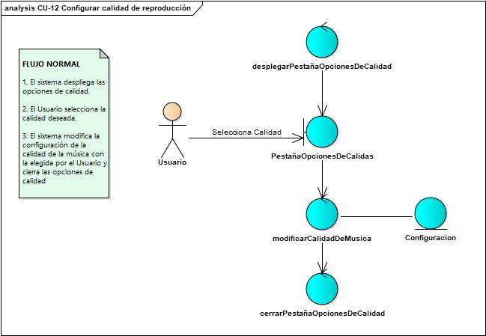

Ilustración 26 Diagrama de robustez de CU-12 Configurar calidad de reproducción

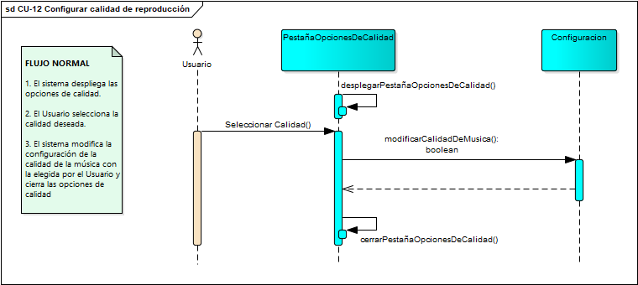

Ilustración 27 Diagrama de secuencia de CU-12 Configurar calidad de reproducción